**REPUBLIQUE DEMOCRATIQUE DU CONGO**

**« R.D.C »**

**ENSEIGNEMENT SUPERIEUR ET UNIVERSITAIRE**

**« E.S.U »**

**UNIVERSITE DE L’ASSOMPTION AU CONGO**

**« U.A.C »**

**B.P 104 BUTEMBO**

**Site: https//uaconline.educ.cd**

**E-mail: contact@ uaconline.educ.cd**

**FACULTE DE SCIENCES ECONOMIE ET GESTION**

**DEPARTEMENT D’INFORMATIQUE DE GESTION ET ANGLAIS DES AFFAIRES**

**« IGAF »**

**DEVELOPPEMENT D’UNE SOLUTION INFORMATIQUE POUR LA GESTION DES ACTIVITES SCOLAIRES AU SEIN DE L'INSTITUT SAINTE CROIX**

Par :

**MUHINDO KOMBI Jospin**

*Projet tutoré présenté et défendu en vue de l’obtention du diplôme de Licence en Informatique de gestion et anglais des affaires.*

**Encadreur** : MASIKA MUYISA Dorcas

**Assistant un**

**ANNEE ACADEMIQUE: 2023-2024**

**Deuxième chapitre**

**ANALYSE ET CONCEPTION DU SYSTÈME FUTUR**

**II. 0 Introduction**

Après avoir posé le contexte de notre étude et présenté le cadre théorique de notre travail, ce deuxième chapitre se focalise essentiellement sur l’analyse et la conception d’une solution adéquate pour concrétiser notre système.

Le recours à la modélisation est depuis longtemps une pratique indispensable au développement logiciel, car un modèle est prévu pour arriver à anticiper les résultats du codage. Un modèle est en effet une représentation abstraite d’un système destiné à en faciliter l’étude et à le documenter. C’est un outil majeur de communication entre les différents intervenants au sein d’un projet. Associé au processus de développement, un modèle représente l’ensemble des vues sur une expression de besoins ou sur une solution technique.[1]

En effet, analyse et conception sont fondamentalement différentes. L’analyse correspond à la modélisation du problème tandis que la conception correspond à la modélisation de la solution. Entre ces deux niveaux, il y a une relation de résolution, puisque la conception résout l’analyse. Il existe une réelle différence entre le problème et la solution. C’est là d’ailleurs que le travail de développement prend tout son sens : fournir la meilleure solution susceptible de répondre au problème.[2] Avant de développer ces deux niveaux (analyse et conception), nous allons d’abord faire une étude préliminaire.

**II.1 EXPRESSION DES BESOINS**

**II.1.0 INTRODUCTION**

L’expression des besoins consiste à définir ce qu’on attend d’un ensemble organisé permettant de collecter, mémoriser, traiter et communiquer les informations aux autres sous-systèmes d’information automatisé, c’est-à-dire faire l’inventaire des éléments nécessaires au système d’information et délimiter le système en s’informant auprès des futurs utilisateurs.[3]

**II.1.1 Élaboration de cahier de charges**

Le cahier des charges est une représentation approximative des besoins réels de l’utilisateur.

**CAHIER DES CHARGES**

|  |
| --- |
| Ce projet est à réaliser au sein du complexe scolaire Sainte-Croix. Son domaine d'application concerne certaines activités scolaires de cette structure éducationnelle, et son utilisation quotidienne ne devra pas laisser place à l'éventuel point faible. Ce système répondra donc aux besoins suivants :   1. **Besoins fonctionnels**   L'application doit :   * Permettre l’inscription de nouveaux élèves et la réinscription des anciens élèves ; * Permettre la mise à jour des données enregistrées sur les élèves et les cours, les options, les enseignants et les classes ; * Permettre l’affectation des cours par filière ; * Permettre l’attribution des cours aux enseignants; * Permettre la cotation des élèves dans les cours attribués aux enseignants ; * Permettre l’affichage en ligne des devoirs quotidiens ; * Permettre la publication en ligne de côtes des élèves ; * Permettre l'impression des listes des élèves inscrits par classes, des fiches des cotes des élèves ; * Permettre au comptable de l’institution de spécifier le seuil de paiement de frais scolaires ; * Permettre les opérations de mise à jour des frais scolaires; * Permettre le rappel par SMS et WhatsApp du seuil de paiement des frais scolaires ; * Permettre la publication des communiqués administratifs aux parents des élèves.   **2. Besoins opérationnels**   * L’ergonomie : L'application devra être cohérente du point de vue ergonomique. La qualité de l'ergonomie sera un facteur essentiel, étant donnée l'utilisation intensive qui sera faite de l'application. * Un fichier contenant la documentation d'aide à l'utilisateur, présentant les fonctionnalités de l’application sera disponible. * Avoir un accès sécurisé et les utilisateurs doivent avoir un accès individualisé et limité aux données.   **3. Choix techniques**   * Langage de programmation : PHP et pour la réalisation des interfaces, nous allons utiliser les classes du Framework Bootstrap 5.1.2 et HTML5. * SGBD : MySQL * Langage de modélisation : UML3 * Architecture : client /serveur du type 3-tiers. |

**Tableau 1 Cahier de charge**

**II.1.2. Identification des acteurs et leurs rôles**

Un acteur représente un rôle joué par une entité externe (utilisateur humain, dispositif matériel ou autre système) qui interagit directement avec le système étudié. Un acteur peut consulter et/ou modifier directement l’état du système, en émettant et/ou en recevant des messages susceptibles d’être porteurs de données.[4] Pour notre système, nous avons six acteurs : le coordonnateur, le comptable, le préfet des études, l’enseignant, les élèves et les parents et/ou tuteurs des élèves.

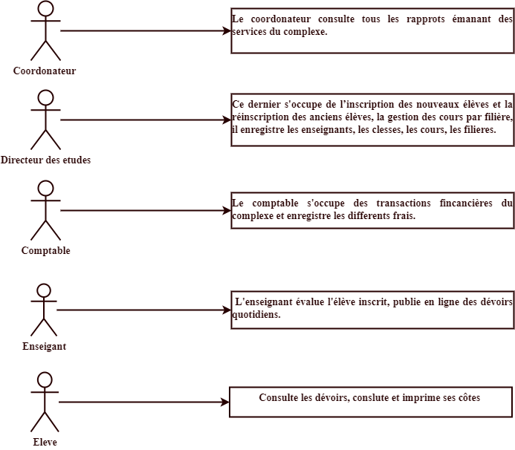

**Figure 1 : Identification des acteurs**

**II.2 Analyse et modélisation du système futur**

Dans cette partie, nous mettrons en évidence l’Identification des cas d’utilisation, le diagramme des cas d’utilisation, la description textuelle de divers cas d’utilisation, ainsi que les diagrammes de séquence et d’activité.

**II.2.1 IDENTIFICATION DES CAS D’UTILISATION**

Un cas d’utilisation représente un ensemble de séquences d’actions qui sont réalisées par le système et qui produisent un résultat observable intéressant pour un acteur particulier. Un cas d’utilisation modélise un service rendu par le système. Il exprime les interactions acteurs/système et apporte une valeur ajoutée « notable » à l’acteur concerné.[5]

Présent système comporte les cas d’utilisations suivants :

* S’authentifier,
* Inscrire élève,
* Attribuer cours,
* Gérer finance,
* Évaluer élève,
* Publier devoir,
* Consulter devoir,
* Consulter côtes,
* Imprimer côtes.

**I.2.2 Diagramme de cas d’utilisations**

Bien souvent, le maître d’ouvrage et les utilisateurs ne sont pas des informaticiens. Il leur faut donc un moyen simple d’exprimer leurs besoins. C’est précisément le rôle des diagrammes de cas d’utilisation. Ils permettent de recenser les grandes fonctionnalités d’un système. Chaque cas modélise une façon particulière et cohérente d’utiliser un système pour un acteur donné.[6]

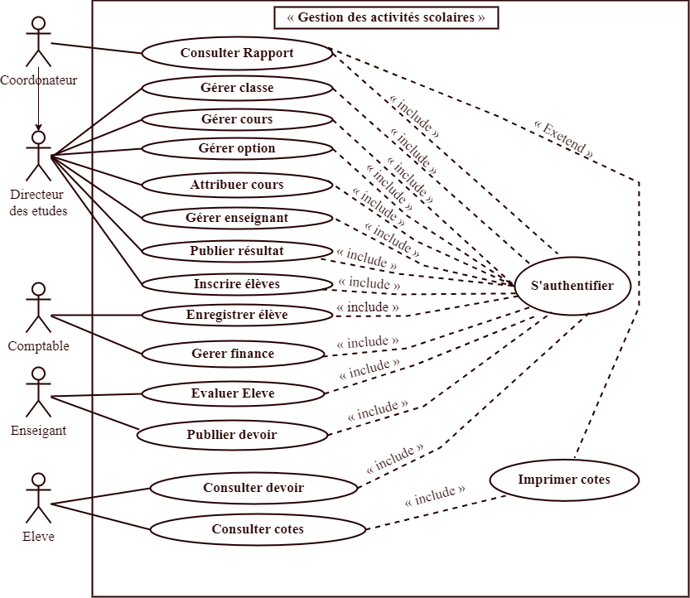

**Figure 2 : Diagramme de cas d’utilisation**

**II.2.2 Descriptions textuelles des cas d’utilisation**

**II.2.2.1 Description textuelle du cas « s’authentifier » au système**

|  |
| --- |
| **Description du cas « s’authentifier » au système** |
| **Identification**  Nom : S’authentifier  Résumé : Il permet aux acteurs d’accéder au système en saisissant leurs identifiants (nom d’utilisateur et mot de passe).  Acteurs : Le coordonnateur, le comptable, le préfet des études, l’enseignant, les élèves et les parents et/ou tuteurs des élèves  Date de création : 23/04/2024  Version : 1.0  Responsable : MUHINDO KOMBI Jospin  **Séquencement**  **Préconditions**  \**L’acteur doit avoir un nom d’utilisateur et mot de passe dans la base de données.*  A. Séquence nominale :   1. L’acteur ouvre l’application ; 2. L’acteur clique sur se connecter ; 3. Le système affiche la page d’authentification ; 4. L’acteur saisit le nom d’utilisateur et le mot de passe ; 5. Le système vérifie l’existence et la validité de données; 6. Le système redirige l’utilisateur vers les pages où il a droit d’accès.   B. Séquence alternative  SA5 : Redirection sur la page d’accueil  C. Séquence d’erreur :  SE3 : Message d’erreur : « Nom d’utilisateur et mot de passe non valide ».  SE4 : Message d’erreur : « Veuillez remplir tous les champs ».  **Post-condition** : Acteur authentifié. |

**Tableau 2 : Description textuelle du cas s’authentifier**

**II.2.3.2 Description textuelle du cas « inscrire élève »**

|  |
| --- |
| **Description textuelle du cas « inscrire élève »** |
| **Identification**  Nom : inscrire élève  Résumé : Ce cas permet l’inscription d’un nouvel élève.  Acteur : Le directeur des études  Date de création : 23/04/2024  Version : 1.0  Responsable : MUHINDO KOMBI Jospin  **Séquencement**  **Préconditions**  L’élève doit avoir son dossier complet.  Le directeur des études doit être authentifié  **A. Séquence nominale :**   1. L’élève dépose le dossier complet à l’administration du complexe 2. Le coordonnateur choisit d’inscrire l’élève 3. Le système affiche un formulaire d’inscription 4. Le coordonnateur saisit les informations concernant l’élève à inscrire 5. Le système vérifie les données entrées 6. Le système enregistre l’élève dans la base de données.   **B. Séquence alternative**  SA5 : Pas d’enregistrement  **C. Séquence d’erreur**  SE4 : Message d’erreur : « Veuillez remplir tous les champs ».  SE4 : Message d’erreur : « Certaines informations sont non valides ».  Post-condition : élève inscrit. |

**Tableau 3 : Description textuelle du cas inscrire élève**

**II.2.2.3 Description textuelle du cas « Attribuer cours »**

|  |
| --- |
| **Description textuelle du cas « Attribuer cours »** |
| **Identification**  Nom : Attribuer cours  Résumé : Ce cas permet l’attribution des cours aux enseignants dans différentes promotions.  Acteur : Directeur des études,  Date de création : 23/04/2024  Version : 1.0  Responsable : MUHINDO KOMBI Jospin  **Séquencement**  Ce cas commence quand le directeur des études veut attribuer un cours à un enseignant dans une promotion.  **Précondition**  Les enseignants, les promotions et les cours doivent être enregistrés au préalable.   1. **Séquence nominale :**     1. Le directeur des études choisit le menu « *attribution des cours* ».    2. Le système demande de choisir la promotion.    3. Le directeur des études sélectionne la promotion, le cours et l’enseignant concernés.    4. Le système vérifie si le cours choisit n’a jamais été attribué dans la même promotion.    5. Le système enregistre l’attribution.   Post-condition : Le cours est attribué.  **B. Séquence alternative**  SA4 : Pas d’enregistrement  **C. Séquence d’erreur**  SE4 : Message d’erreur : « Ce cours a déjà été attribué ». |

**Tableau 4 : Description textuelle du cas attribué cours**

**II.2.2.4 Description textuelle du cas « Gérer finance »**

|  |
| --- |
| **Description textuelle du cas « Gérer finance »** |
| **Identification**  Nom : Gérer finance  Résumé : Ce cas permet de déterminer la situation financière des élèves.  Acteur : Comptable.  Date de création : 23/04/2024  Version : 1.0  Responsable : MUHINDO KOMBI Jospin  **Séquencement**  Ce cas commence quand le comptable enregistre un paiement des frais scolaires.  **Préconditions**  L’élève doit être enregistré et affectée dans une promotion au préalable, le comptable doit être authentifié.   1. **Séquence nominale :** 2. Le comptable choisit le menu « *enregistrer paiement* »; 3. Le système demande de choisir un élève; 4. Le comptable sélectionne l’élève concerné. 5. Le système affiche le formulaire avec le montant restant à payer pour l’élève choisit. 6. Le comptable entre le montant 7. Le système vérifie les informations saisies ; 8. Le système enregistre le paiement.   Post-condition : Le paiement est enregistré.  **B. Séquence alternative**  SA5 : Pas d’enregistrement  **C. Séquence d’erreur**  SE5 : Message d’erreur : « Le montant ne doit pas être des caractères alphanumériques ». |

**Tableau 5 : Description textuelle du cas gérer finance**

**II.2.2.5 Description textuelle du cas « publier devoir »**

|  |
| --- |
| **Description du cas « publier devoir »** |
| **Identification**  Nom : Publier devoir  Résumé : Ce cas d’utilisation de publier les devoirs pour chaque classe.  Acteur : Enseignant  Date de création : 23/04/2024  Version : 1.0  Responsable : MUHINDO KOMBI Jospin  **Séquencement**  Ce cas débute lorsque l’enseignant veut publier un devoir dans une classe.  **Précondition :**  L’enseignant doit être authentifié, le cours doit être attribué à l’enseignant.  **A. Séquence nominale :**   1. L’enseignant choisit le menu publier devoir 2. Le système affiche la liste des cours qui lui sont attribués avec les promotions. 3. L’enseignant choisit le cours ; 4. Le système affiche le formulaire à remplir ; 5. L’enseignant saisit les données ; 6. Le système enregistre les données saisies.   **Post-condition :** le devoir est publié. |

**Tableau 6: Description textuelle du cas publier devoir**

**II.2.2.6 Description textuelle du cas « consulter devoirs »**

|  |
| --- |
| **Description du cas « consulter devoirs »** |
| **Identification**  Nom : consulter devoirs  Résumé : Ce cas vise à consulter les devoirs publiés.  Acteur : élève, parents  Date de création : 23/04/2024  Version : 1.0  Responsable : MUHINDO KOMBI Jospin  **Séquencement**  Ce cas d’utilisation débute lorsque l’élève veut connaître les devoirs publiés pour sa classe.  **Préconditions :**  L’acteur doit être authentifié, les devoirs doivent être publiés.  **A. Séquence nominale :**   1. L’élève/le parent choisit le menu consulter devoir 2. Le système affiche les devoirs publiés de la classe de l’élève.   **Post-condition :** devoir disponible |

**Tableau 7: Description textuelle du cas Consulter devoir**

**II.2.2.7 Description textuelle du cas « évaluer élève »**

|  |
| --- |
| **Description du cas « évaluer » élève** |
| **Identification**  Nom : évaluer élève  Résumé : Ce cas vise l’évaluation de l’élève dans une matière.  Acteur : Enseignant  Date de création : 23/04/2024  Version : 1.0  Responsable : MUHINDO KOMBI Jospin  **Séquencement**  Ce cas débute lorsque l’enseignant veut évaluer l’élève dans une matière qui lui est attribué et qui est enseigné.  **Préconditions :**  Le cours doit être attribué à l’enseignant et la période doit être activée  **A. Séquence nominale :**   1. L’enseignant choisit le menu évaluation. 2. Le système demande choisir le cours et la promotion. 3. L’enseignant choisit le cours. 4. Le système affiche le formulaire. 5. L’enseignant évalue. 6. Le système vérifie les informations saisies. 7. Le système enregistre les données saisies.   **Post-condition :** l’élève est évalué. |

**Tableau 8 : Description textuelle du cas évaluer élève**

**II.2.2.8 Description textuelle du cas « consulter côtes »**

|  |
| --- |
| **Description du cas « consulter côtes »** |
| **Identification**  Nom : consulter cotes  Résumé :Ce cas vise à vérifier la cote ou le résultat obtenu par un élève.  Acteur :élève, parents  Date de création : 23/04/2024  Version : 1.0  Responsable : MUHINDO KOMBI Jospin  **Séquencement**  Ce cas d’utilisation débute lorsque l’élève veut connaître ses points.  **Préconditions :**  L’acteur doit être authentifié, s’assurer que le cours a été évalué pour une période de l’année scolaire, avoir payé les frais scolaires.  **A. Séquence nominale :**   1. L’élève choisit de consulter son résultat 2. Le système demande de choisir une période de l’année scolaire 3. L’élève choisit la période 4. Le système affiche son résultat.   **Post-condition :** Résultat disponible |

**Tableau 9 : Description textuelle du cas Consulter les cotes**

**II.2.3 Diagramme de séquence**

Un diagramme de séquence est un diagramme qui représente une interaction entre objets en insistant sur la chronologie des envois de messages. Un objet est matérialisé par un rectangle et une barre verticale appelée ligne de vie des objets. Les objets communiquent en échangeant des messages représentés au moyen de flèches horizontales, orientés de l’émetteur du message vers le destinataire. L’ordre d’envoi des messages est donné par la position sur l’axe vertical. Le diagramme de séquence reprend les différents scénarios d'un cas d'utilisation. Dans ce travail, nous allons essayer de représenter les diagrammes de séquence des différents cas d’utilisation de notre système.

**II.2.3.1 Diagramme de séquence du cas « s’authentifier »**

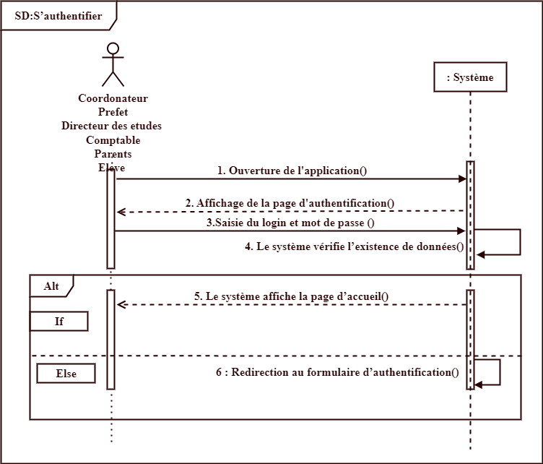

**Figure 3 : Diagramme de séquence du cas « s’authentifier »**

**II.2.3.2 Diagramme de séquence du cas « Inscrire élève »**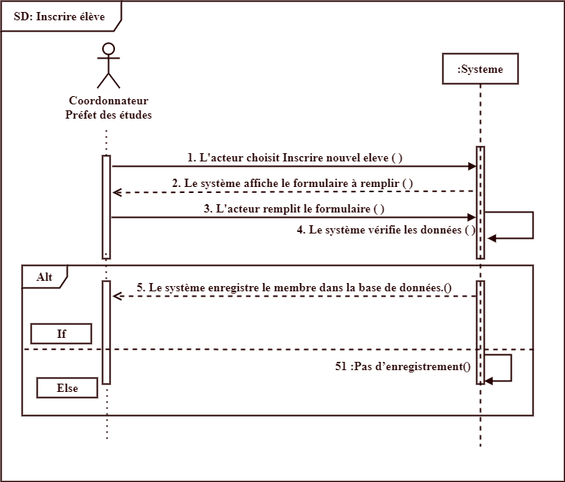

**Figure 4 : Diagramme de séquence du cas « Inscrire élève »**

**II.2.3.3 Diagramme de séquence du cas « Attribuer cours »**

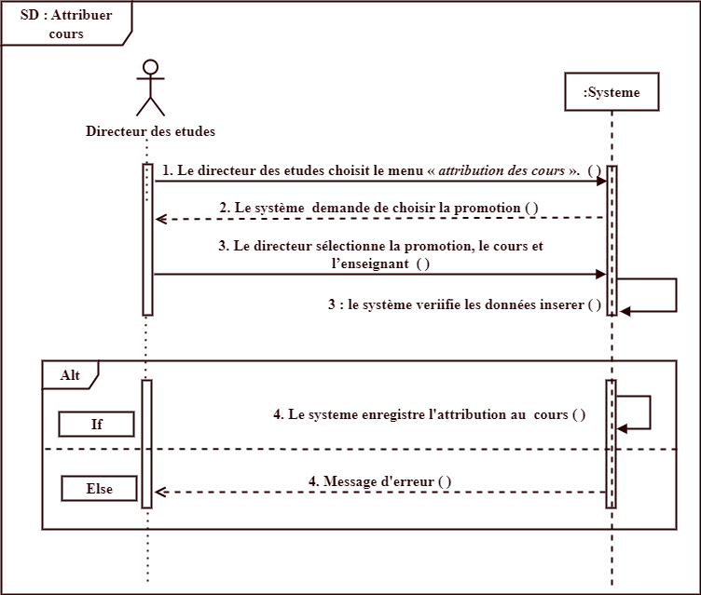

**Figure 5 : Diagramme de séquence du cas « Attribuer cours »**

**II.2.3.4 Diagramme de séquence du cas « Gérer finance »**

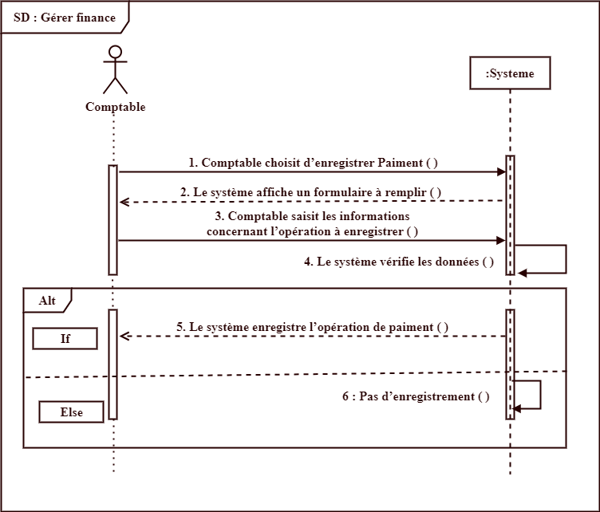

**Figure 6 : Diagramme de séquence du cas « Gérer finance »**

**II.2.3.5 Diagramme de séquence du cas « Publier Devoir »**

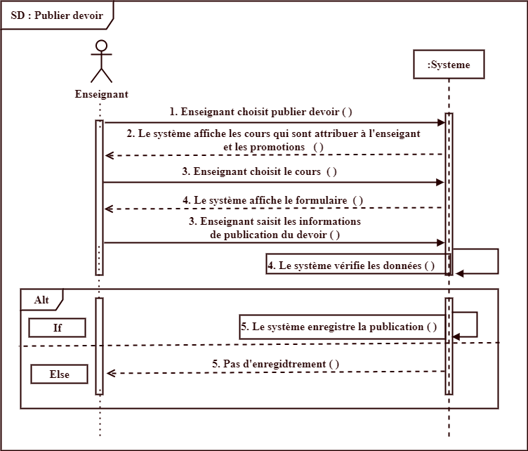

**Figure 7 : Diagramme de séquence du cas « Publier Devoir »**

**II.2.3.6 Diagramme de séquence du cas « consulter devoir »**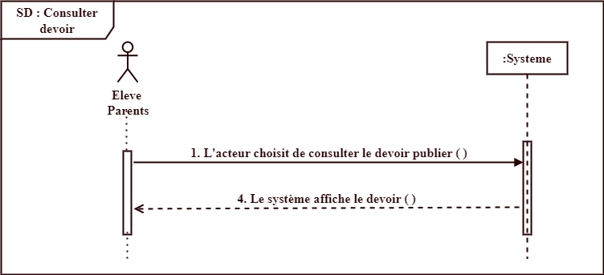

**Figure 8 : Diagramme de séquence du cas « consulter devoir»**

**II.2.3.7 Diagramme de séquence du cas « Evaluer étudiant »**

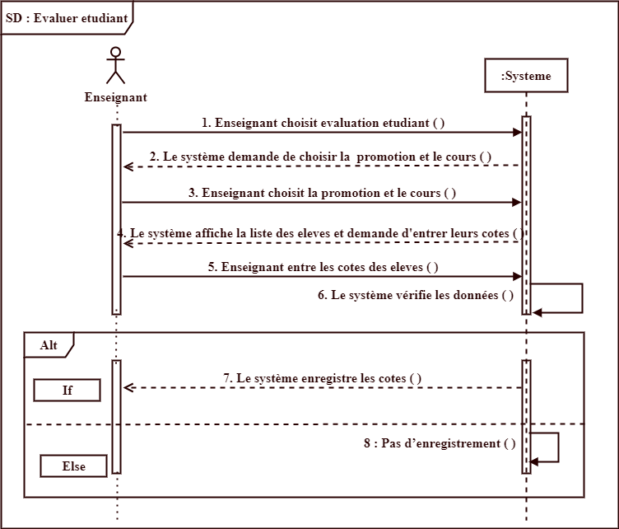

**Figure 9 : Diagramme de séquence du cas « Évaluer étudiant »**

**II.2.3.8 Diagramme de séquence du cas « Consulter côtes »**

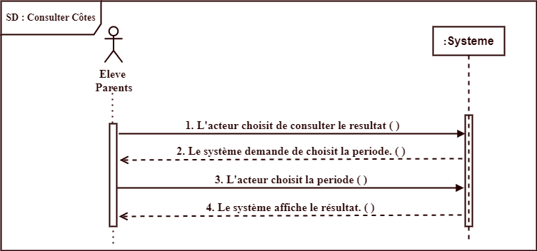

**Figure 10 : Diagramme de séquence du cas « Consulter côtes »**

**II.2.4 Diagramme d’activité**

Les diagrammes d'activités sont particulièrement adaptés à la description des cas d'utilisation. Plus précisément, ils viennent illustrer et consolider la description textuelle des cas d'utilisation. De plus, leur représentation sous forme d'organigrammes les rend facilement intelligibles et beaucoup plus accessibles que les diagrammes d'états-transitions. On se concentre ici sur les activités telles que les voient les acteurs qui collaborent avec le système dans le cadre d'un processus métier.

**II.2.4.1 Diagramme d’activité « s’authentifier »**

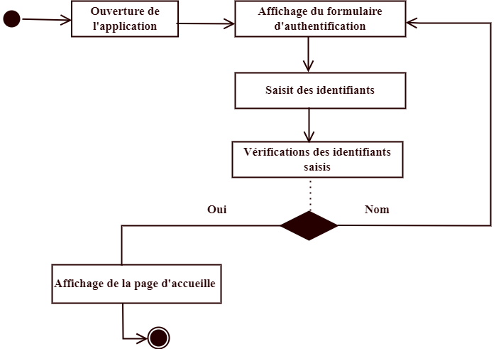

**II.2.4.2 Diagramme d’activité « Attribuer cours »**

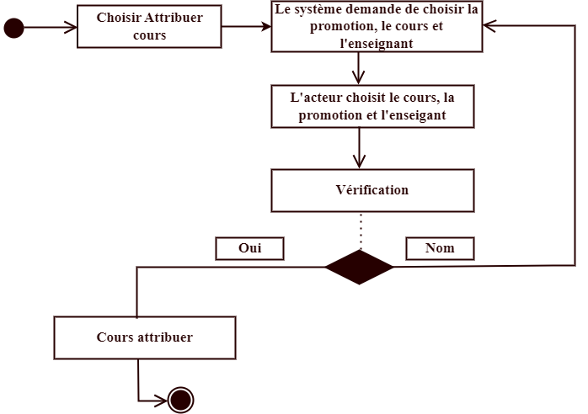

**II.2.4.3 Diagramme d’activité « Gérer finance »**

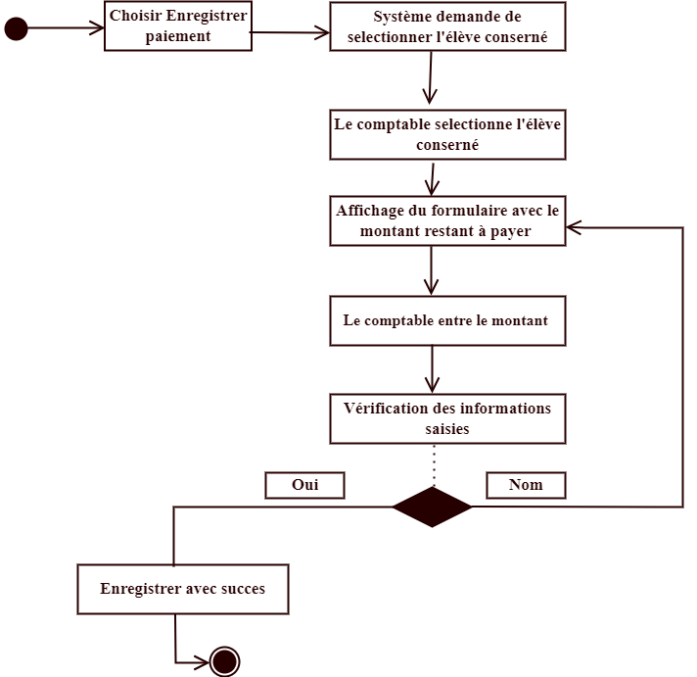

**II.2.4.4 Diagramme d’activité « Publier devoir »**

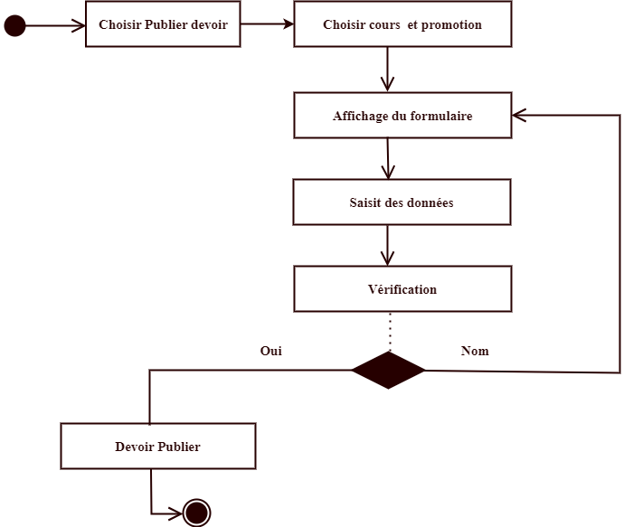

**II.2.4.5 Diagramme d’activité « Consulter devoir »**

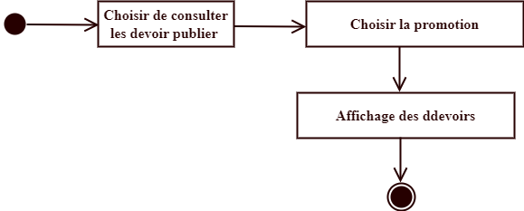

**II.2.4.6 Diagramme d’activité « Consulter Côtes »**

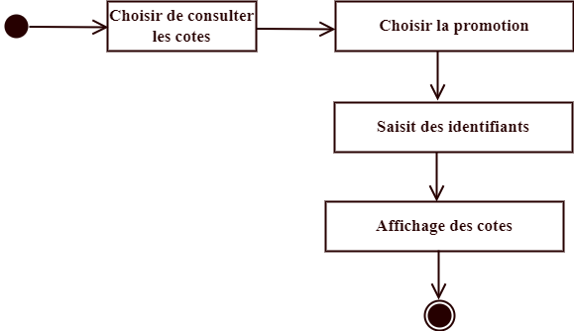

1. Cf. Pascal Roques, *Les cahiers du programmeur. UML2. Modéliser une application web*, Paris, 4ème Ed., Ed. EYROLLES, 2008, p.19.
2. Cf. Joseph GABAY et David GABAY*, UML2. Analyse et conception. Mise en œuvre guidée avec étude des cas*,

   Éd. DUNOD, Paris, 2008, p116-117.
3. Cf. Couleau-Dupont, *Systèmes d’information de gestion*, p82.
4. Cf. Pascal Roques, Les cahiers du programmeur, UML2, Modéliser une application web, 4ème Ed., Ed. EYROLLES, Paris, 2008, p.41.
5. Pascal Roques, *Les cahiers du programmeur, UML2, Modéliser une application web*, 4ème Ed., Ed. EYROLLES, Paris, 2008, p42.
6. Benoît CHARROUX, OSMANI, THIERRY-MIEG, UML 2 *Pratique de la modélisation,* 2ème Ed., Pearson Éducation France, Paris, 2009, p3.